Wegner

Nom : Alfred Wegener

Nationalité : allemand

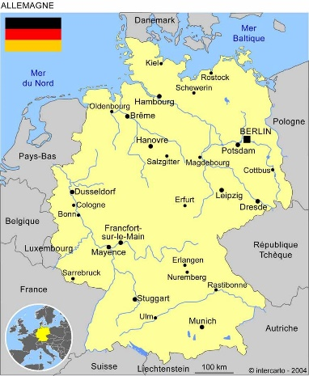

Période de temps : 1880-1930

Découverte : la dérive des continents

